**Fecha:** 24 de Junio de 2022

**Asistentes**

* Adriel Robles
* Tatiana Yépez
* Stefany Lavayen
* Allan Avendaño

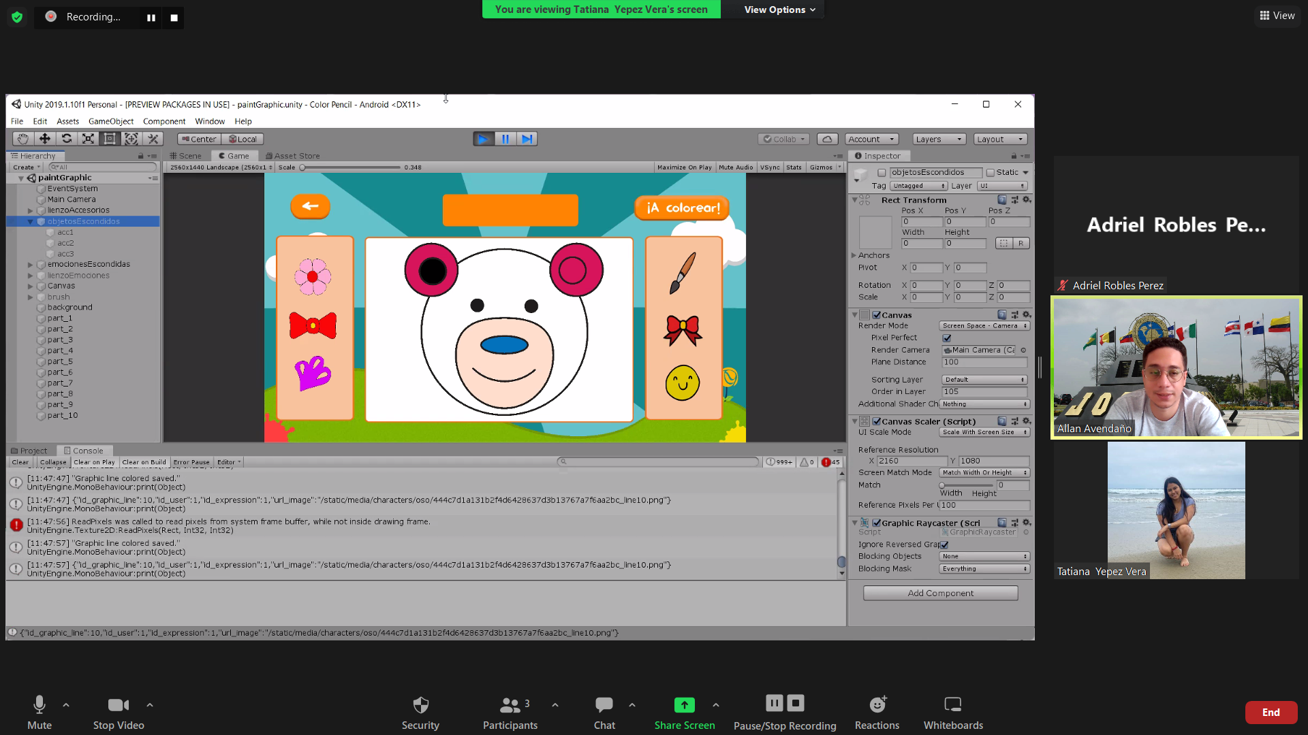

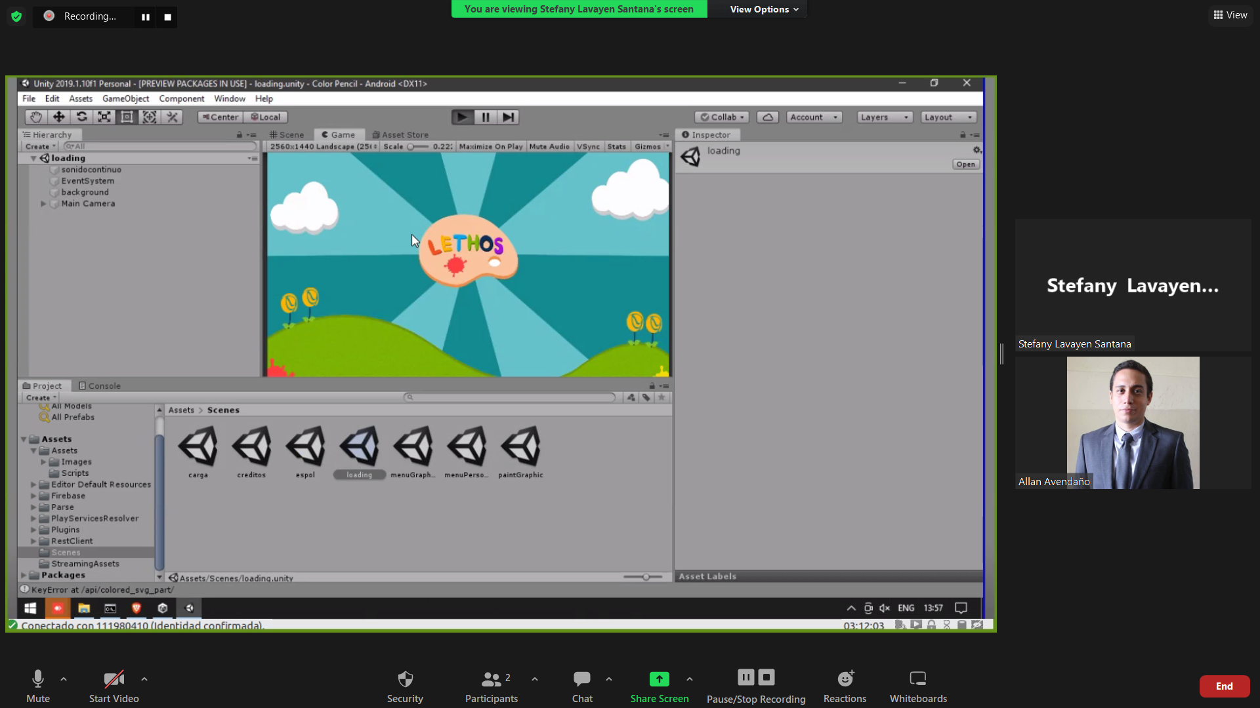

**Tareas realizadas**

* Identificaron que los stickers están estáticos dentro del área
* Vista previa

**Tareas por realizar**

* Sticker ya se quedan al frente en cualquier lugar
* Mantener el estado del lienzo (pintura de las partes y los stickers)
* Vista previa quede mejor ubicada

**Próxima reunión**

1 de julio de 2022, 11:30